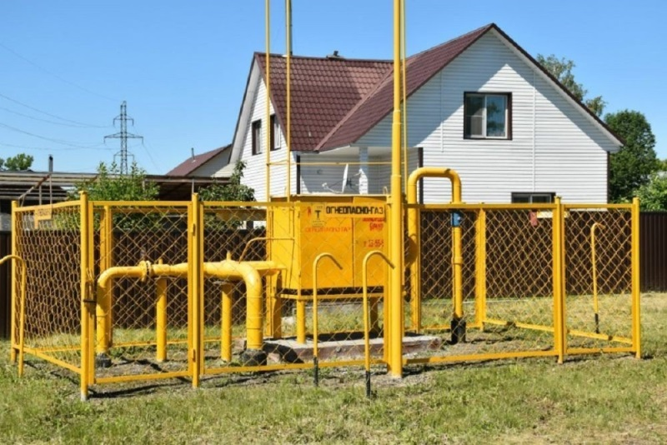

Орловцы могут получить социальную поддержку по оплате расходов на газификацию домовладений

Как сообщает Департамент социальной защиты, опеки и попечительства, труда и занятости Орловской области, предусмотрена единовременная денежная компенсации расходов на оплату выполненных работ (оказанных услуг, поставленных товаров) по подключению домовладения в пределах границы земельного участка, на котором оно расположено, к сетям газораспределения. Сюда относится изготовление проектной документации, приобретение газоиспользующего оборудования и приборов учета газа.
Дом должен принадлежат получателю госпомощи на праве собственности, а газ использоваться для удовлетворения личных, семейных, домашних нужд, не связанных с осуществлением предпринимательской (профессиональной) деятельности.
Право на оплату расходов на газификацию домовладений имеют:
участники и инвалиды Великой Отечественной войны,
участники и инвалиды боевых действий,
Дети войны Орловской области,
инвалиды I, II и III групп,
семьи, имеющие ребенка-инвалида,
малоимущие семьи и малоимущие одиноко проживающие граждане,
многодетные семьи Орловской области,
супруги и родители погибших (умерших) ветеранов ВОВ и ветеранов боевых действий,
бывшие несовершеннолетние узники.
Заявление подается домовладельцем в отдел (филиал) соцзащиты по месту жительства или пребывания в течение 12 месяцев со дня фактически произведенных расходов на газификацию.
К нему необходимо приложить паспорт, документы, подтверждающие собственность и расходы на цели газификации.
Право на данную меру поддержки возникло у граждан при газификации домовладений после 21 апреля 2021 года.

